
神様の失われた家族さがし

まことのオリーブの木は良い木です。この良い木に野生種のオリーブの枝が接ぎ木されたら、どうなるでしょうか。まことのオリーブの木の根から樹液をもらった野生種のオリーブの枝は、まことのオリーブの枝になって大きくておいしい実を結びます。
レムナントは、霊的に接ぎ木されました。まことのオリーブの木であるイエス様に接ぎ木され、神様の子どもになりました。昔は神様を知らない異邦人と同じ存在でしたが、福音を聞いて接ぎ木されて、救われました。
神様は、私がイエス様を通じて接ぎ木されて救われたように、サタンの下にいる人々が、イエス様に接ぎ木されることを望んでおられます。それで、神様は福音を伝えるために、戦争、災い、迫害、苦しみを用いられます。なぜでしょうか。ヨセフをよく見ると、わかります。
ヨセフは、兄たちに売られて、エジプトの奴隷として引きずられて行きました。ポティファルの妻のうそで、くやしいことに監獄に閉じこめられました。表面ではほろびたかのように見えましたが、分かってみたら、エジプトを福音化するために、神様がすべて計画されていたシナリオでした。ヨセフは、結局、どうなったでしょうか。総理になって、エジプトにいた神様の失われた家族を探すことに用いられました。
神様はレムナントを通して、神様の失われた霊的な家族を探すことを願っておられます。レムナントが福音を伝えて、人々がイエス様に接ぎ木されることを願っておられます。

月曜日
11


きょうのみことば

ローマ11:13～24

そこで、異邦人の方々に
言いますが、私は異邦人の
使徒ですから、自分の
務めを重んじています。
そして、それによって
何とか私の同国人に
ねたみを引き起こさせて、
その中の幾人でも
救おうと願っているの
です。(13-14)



本当に良い神様、野生種のオリーブの木であった私を、まことのオリーブの木であるイエス様に接ぎ木してくださってありがとうございます。毎日、福音の根を深くおろして、神様の失われた家族を探すことに先立って行けるように、恵みをより増してください。イエス様のお名前によってお祈りします。アーメン
❁定刻祈りの点検：昼12時□―教会のために祈りましょう。夜9時―RUTCのために祈りましょう

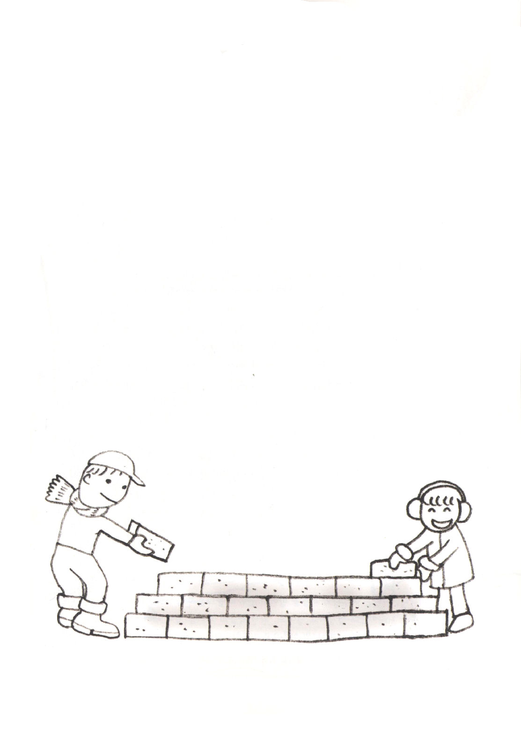

城壁を積み上げてみましょう

アルタシャスタ王は、ネヘミヤにエルサレムの城壁をもう一度、建ててもよいと
言いました。ネヘミヤといっしょに城壁を積み上げましょう。

私は神様の祝福のかたまり

交通事故を音にしたら、どんな音になるでしょう。正解はブオバンです。「ブー」と走ってきて、「オ」となった瞬間に「バン」とぶつかるからです。世の中はどんなに用心しても、あちこちに危険がかくれています。しかし、レムナントが行くところはいつも、祝福がのぞみます。なぜでしょうか。レムナントは、神様の祝福のかたまりだからです。

１．文化の中にひそんでいる暗やみの文化
霊的な目を開いて文化をじっくりと見てみてください。サタンが偶像崇拝を文化にしてしまっています。新しい年には占い（おみくじ）をするように文化を作りました。また、自殺も文化にして、尊いいのちを切るようにさせます。もしかして、レムナントのみんなも、友だちといっしょに占いをしたことはありますか。霊的な分別力をもって事実を見てください。私は神様の子どもです。行く所ごとに祝福がのぞむようになる祝福の存在です。みなさん、サタンの文化にだまされて、偶像崇拝をする失敗をしては、ぜったいにだめです。

２．福音の根をどんどんおろしましょう
根が弱い木は、雨風に簡単に揺れるように、福音の根が弱い子どもレムナントは、サタンの雨風に簡単に揺れます。ですから、日曜に講壇から出てくる神様のみことばを、耳をかたむけて聞きましょう。また、ごはんをしっかりとかむように、一週間、祈りでしっかりとみことばをかんで、神様がどのように成就されるかを、はっきりと見る証人になりましょう。

火曜日
12

きょうのみことば

出20:22～26

わたしのために土の祭壇を
造り、その上で、羊と牛を
あなたの全焼のいけにえ
とし、和解のいけにえと
してささげなければなら
ない。わたしの名を覚え
させるすべての所で、
わたしはあなたに臨み、
あなたを祝福しよう。
(24)

神様、サタンはイエス様のお名前を言わないような文化を作りました。しかし、私はイエス様のお名前を自慢することに先頭に立ちたいです。完全福音の根を深くおろして、この世を分別することができるように恵みを与えてください。イエス様のお名前によってお祈りします。アーメン
❁定刻祈りの点検：昼12時□―教会のために祈りましょう。夜9時―RUTCのために祈りましょう

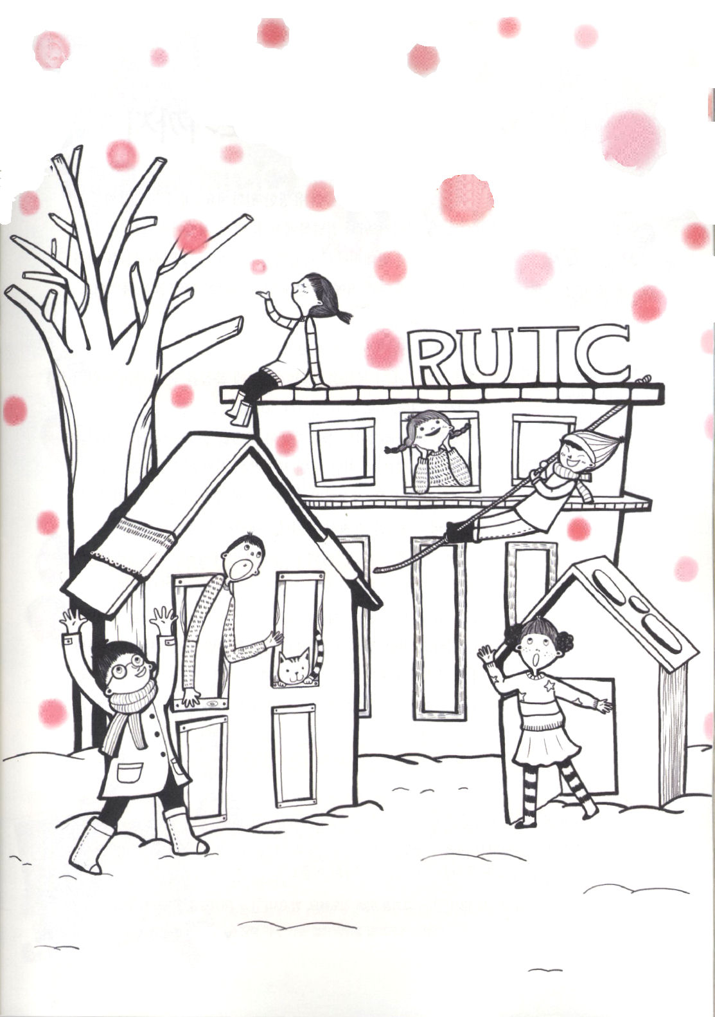
ぬりえ
RUTC時代の
新しいスタート

完成のなる時まで

チャールズ．Ｇ．フィニ牧師の有名なお話です。牧師先生が道を渡るために、ふみきりに少しの間、立っていました。ところが、牧師先生は、とつぜん、反対側からふみきりを渡ってくる多くの人を見ながら涙を流したのです。横にいた人は、びっくりしてたずねました。
「なぜ、泣くのですか？」
すると牧師先生は言いました。
「あの人たちは、みんな福音を聞くべきなのに、福音を伝える人がいなくて、みんな地獄に行っているからです」
愛の神様は、未信者が福音を聞いて、神様の子どもになることを願っておられます。しかし、救いの働きには時刻表があります。イスラエルの民が福音を断って、異邦人に救いの門が開かれ、ドイツ、イギリス、アメリカを経て、韓国、日本にまで福音が伝えられました。このように、神様は神様の時刻表にしたがって、中国、北朝鮮、ロシア、中央アジア、イスラエルにまで、福音があかしされるように働いておられます。
すべてのことには、はじめと終わり、人の生死、成功と失敗、豊かさと貧しさ、尊さとみすぼらしさ、すべてが神様の御手にかかっています。これを神様の絶対主権と言います。救いの働きの時刻表も神様の絶対主権の中にあります。レムナントのみなさん、ですから伝道は、「私」がすることではなく、「神様」がなさることなのです。

水曜日
13

きょうのみことば

ローマ11:25～27

兄弟たち。私はあなたがたに、
ぜひこの奥義を知っていて
いただきたい。それは、
あなたがたが自分で自分を
賢いと思うことがないように
するためです。その奥義とは、
イスラエル人の一部が
かたくなになったのは
異邦人の完成のなる時まで
であり、(25)

世界福音化の証人としてよんでくださったことをありがとうございます。救われることに定められた未信者が立ち返る、その日まで、私の家系、家庭、地域、学校、塾の現場で福音を宣べ伝える証人の生き方をすることができるように恵みをあたえてください。イエス様のお名前によってお祈りします。アーメン
❁定刻祈りの点検：昼12時□―教会のために祈りましょう。夜9時―RUTCのために祈りましょう

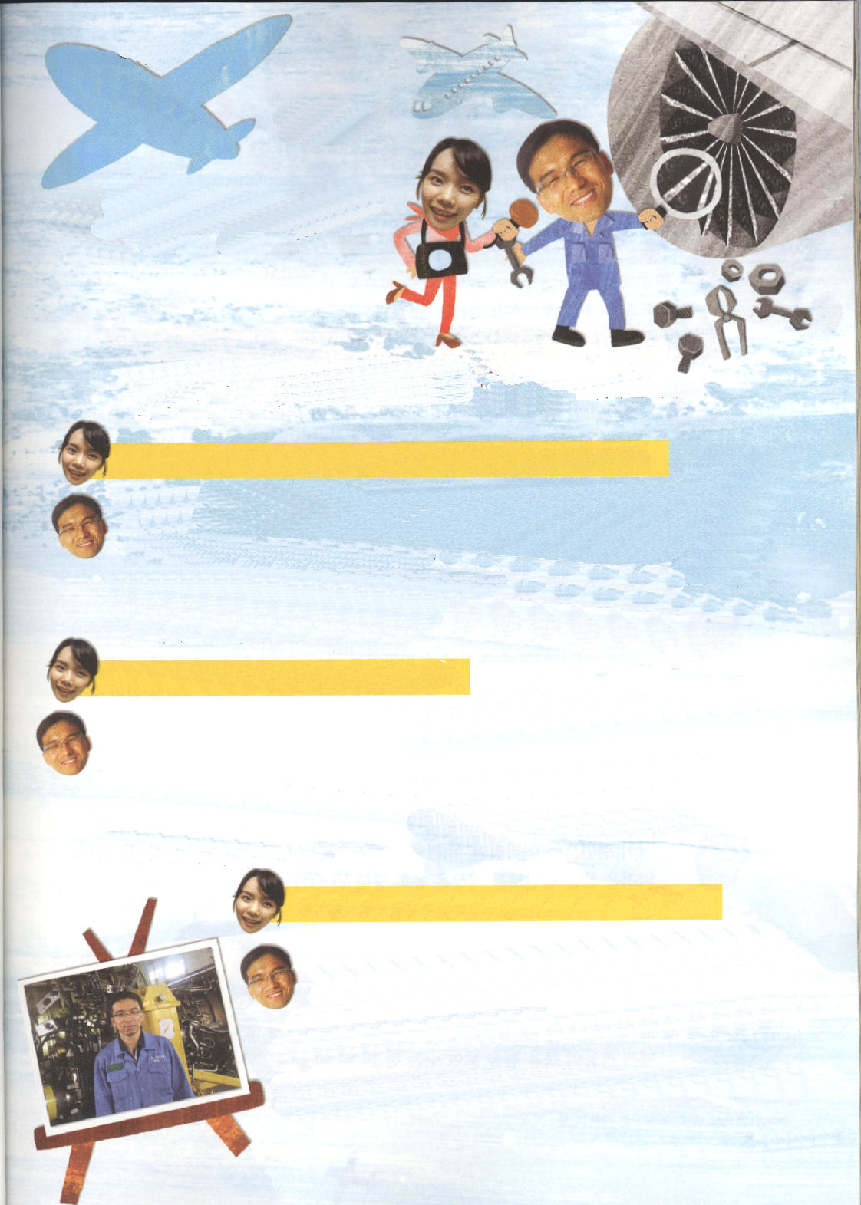
（注意：日本での航空関係の職業の分類とは、違いがあるようです。
文中で「注」として書いておきます。翻訳者）
ひこうき

航空整備士

レムナントがビジョンを持てるようにと、
走っているチョン・ミラ記者です。
2010年一番の職業で飛行機のおいしゃさん、「航空整備士」について紹介します。

自己紹介といっしょに航空整備士について紹介してください
こんにちは。大韓航空整備本部に勤める整備士のカン・ソンヒョです。航空整備士という
職業は、軍用および民間航空会社の航空整備士、航空機製作、人工衛星分野、航空機部品
分野などのいろいろな分野があります。（注：日本では飛行機関係の整備だけの職業です）
その中で、私は、飛行機のエンジンを担当して、航空機を最高の状態で維持するためのいろいろな
仕事をしています。整備して、修理することもありますが、航空機が故障する前に、事前の予防整備のために部品交替、状態点検、技術支援、技術管理、品質管理など、いろいろな分野の仕事を
航空整備士とはどんなことをするのですか しています。
航空機のエンジンに故障が発生した場合、航空機からエンジンを取り出してエンジンだけ
整備する工場に入れます。故障した部分を細かく分解したあと、航空機の部品をきれいに
して、NDT(非破壊検査)などの工程を通します。そして、故障した部分を＊復元して、
正しいかを検査して、その部品が正常であるという判定を受けるようになります。復元された
ものを航空機に＊装着する前にエンジンがよく直っているのかを再確認して、最終正常判定を
受けるようになれば、また航空機に装着して、運航するようになります。

航空整備士という職業の魅力は何ですか
伝道者が人を生かすお医者さんならば、航空整備士は飛行機の
お医者さんでしょう。ところで、もう少し深く考えれば、
飛行機のお医者さんは、結局、人を生かすお医者さんなのです。
なぜかというと、飛行機に乗って伝道者が地のはてまで福音を
伝えに行くからです。それが航空整備士の魅力です。

＊復元：本来のとおり回復すること
＊装着：服や器具、装備などをつけたり着たりすること

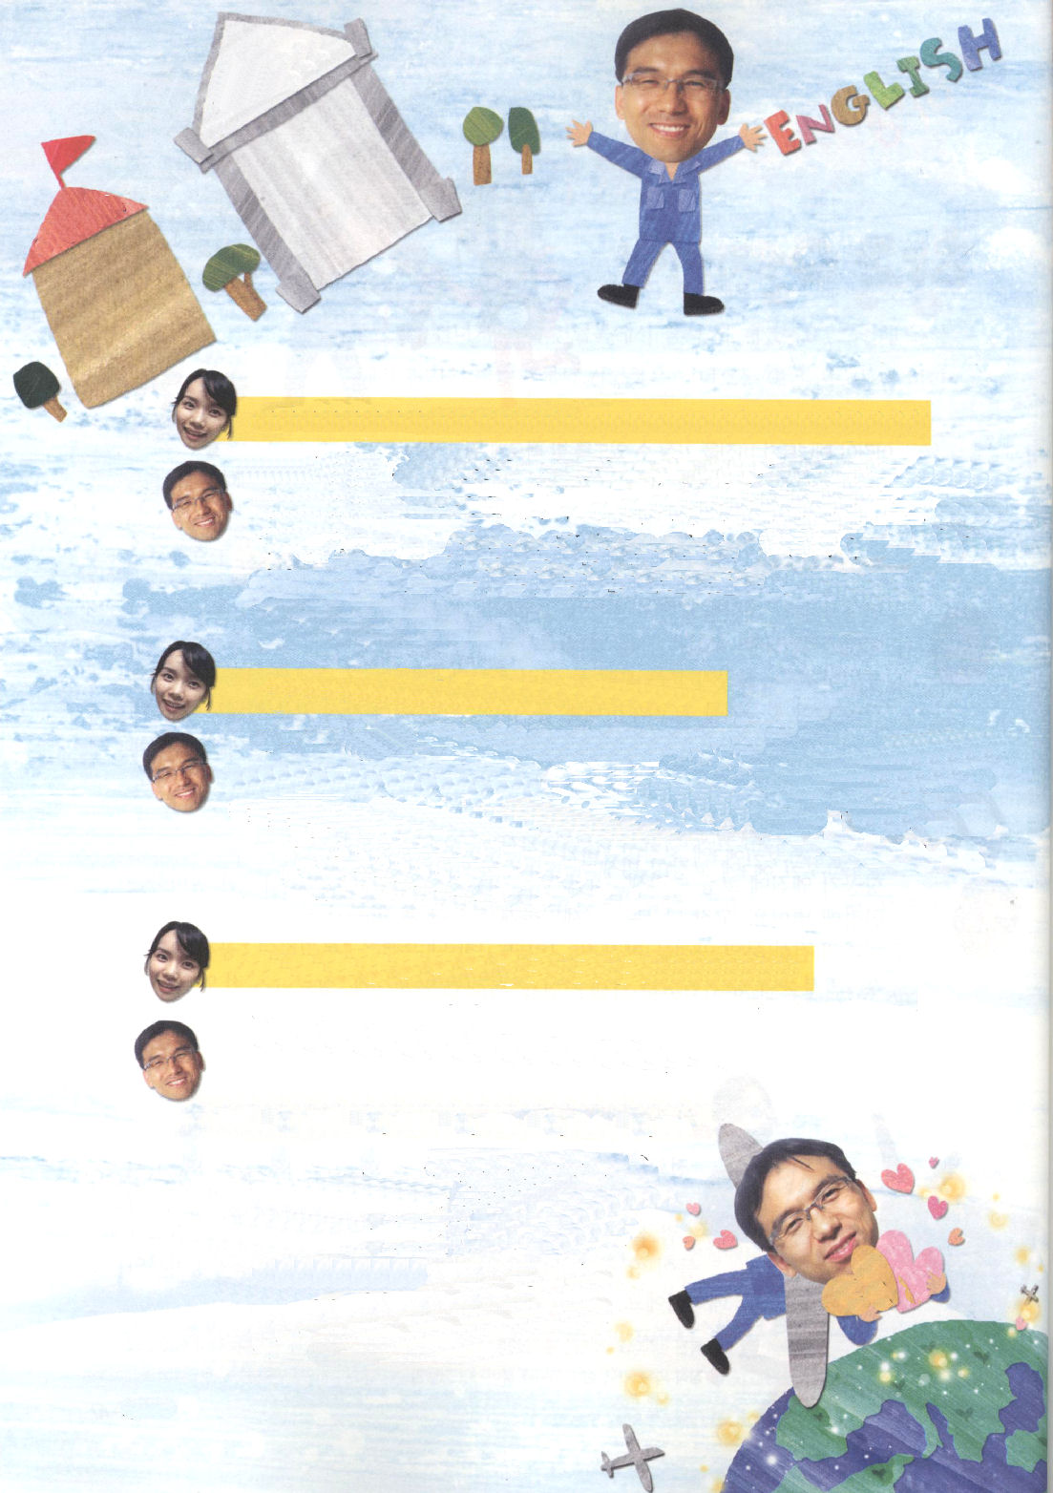
(注意：日本の場合、航空整備士になるには資格が必要です。
航空整備士には一等と二等の「航空整備士」と、一等と
二等の「航空運航整備士」があります。学校を卒業した
あと、航空会社などに入り、試験を受けて資格を取得し、
航空整備士として仕事につく人と、学校を卒業し資格を
取得した後に、航空会社などに入り、整備士としての
仕事につく人がいます）

（注意：韓国の場合の話です。日本は上を参照）
レムナントが航空整備士になるには、どうしたらよいのですか。
韓国には、空軍航空科学高校、キョンサンブクド航空高、キョンサンナムド
航空高、カンホ航空高、インチョンジョンソク航空高のように航空分野の
専門高等学校がいろいろな所にあります。しかし、高等学校を卒業した一般の人々も、航空整備士になれます。航空会社で運営している航空整備関連の職業訓練院(2年過程)を優秀な成績で修了すれば航空整備士になれます。

もうちょっと具体的にお話してもらえますか
はい。もしレムナントが専門高等学校に行ったら、航空整備、航空機械、航空電子
通信などの学科を選択したほうがよいです。しかし、大学に行ったら航空関連
学科がある大学に進学して、航空機械、航空宇宙、航空電子通信、航空整備など
の学科に進学すればよいです。しかし、何よりも専攻の実力と英語能力が重要
です。何でも英語は基本です。

夢をみるレムナントにひとことお願いします

福音は奇跡を夢見るようにさせ、その夢に信仰によって翼をつけるように
させます。たとえレムナントはちいさくても、ビジョンを具体的に準備したら
よいですね。神様のビジョンを抱いたレムナントは、
世の中の相手ではありません。レムナントのヨセフのように
神様とともにいるので、大胆で、恐れないように願います。
いつも心をみことばで新しくして、信仰で挑戦して、堕落と
傷・怠慢・あきらめ・失敗・ねたみがいっぱいな世の中の人々に、
福音が福音であることを見せる専門職業人になることを
願います。

なくした祝福

教会の姿を見て「教会は戦う意欲をなくした兵士がぎゅっといっぱいになった姿のようだ」と指摘した人がいます。神様の子どもは教会に通うのですが、重要なことをなくしたままサタンにだまされているということです。いったい神様の子どもがなくしたことは何でしょうか。

１．なくしたこと
神様は、ユダヤ人に一番さいしょにキリストの契約をあたえられました。しかし、彼らはキリストが来られたら、ローマの属国から抜け出せるのだというまちがった動機と考えにおちいっていました。結局、ユダヤ人たちは、福音と教会の使命をなくしてしまったのです。

２．なくしたことを見つけた初代教会
初代教会は、ユダヤ人たちがなくしたキリストの契約をかたくにぎりました。イエス様がキリストであるという事実をにぎって、大きいかん難と、大きい苦難に勝ちました。また、聖霊に満たされて、初代教会は地のはてまで証人となる答えを味わいました。今、多くの神様の子どもたちが、福音をなくしてしまいました。イエス様がキリストであるのに、ユダヤ人たちのように、まちがった動機を持って、別の答えを待っているのです。レムナントは、イエス様が「私のキリスト」であることを、かならず体験しなければなりません。そのとき、現場に神の国がのぞみ、聖霊に満たされて、地のはてまで証人になることができます。

木曜日
14

きょうのみことば

使徒10:1～6

彼は、御使いを見つめて
いると、恐ろしくなって、
「主よ。何でしょうか」と
答えた。すると御使いは
こう言った。「あなたの
祈りと施しは神の前に
立ち上って、覚えられて
います。さあ今、ヨッパに
人をやって、シモンという
人を招きなさい。彼の名は
ペテロとも呼ばれています。
この人は皮なめしの
シモンという人の家に
泊まっていますが、
その家は海べにあります。」
(4-6)

よい神様、子どもとしてくださってありがとうございます。でも、ときどき、サタンにだまされて、身分と権威を忘れて、ゆれるときがあります。初代教会のように、「イエス様は私のキリスト」という告白をするレムナントにならせてください。イエス様のお名前によってお祈りします。アーメン
❁定刻祈りの点検：昼12時□―教会のために祈りましょう。夜9時―RUTCのために祈りましょう

聖霊のバプテスマ

イエス様が天にのぼられたあと、120人の弟子はマルコの屋上の間に集まって、祈りに専念していました。そうしたら、五旬節の日に、炎の舌のようなもので、それぞれの人の上に聖霊様がのぞまれました。弟子たちは、聖霊様があたえてくださる満たされる力を受けて、人々に福音を伝えました。すると、伝道の門がぱっと開かれました。

１．聖霊のバプテスマを体験しましょう
聖霊のバプテスマとは、イエス様をキリストとして受け入れたら、聖霊様が私の中にとどまられるようになることを言います。聖霊のバプテスマを受ければ、あまり学ばなかったペテロのような人も、ペテロの手紙を書くことができるほど、知恵に満たされます。聖霊のバプテスマを受けると、のろいがいっぱいだったところに、いのちを生かす働きが起きます。レムナントのみなさん、これから「私の力でしよう！私がすることだ！」と言う必要がありません。神様が力をくださるなら、どんなことでもできるのです。

２．聖霊に満たしを続けて受けましょう
E.M.パウンズ牧師は、「世の中のすべてのものが息がとまることがあっても、信徒がする祈りは永遠に生きている」と言いました。どんな意味でしょう。みことばをにぎって祈るとき、聖霊様が続けて力をくださり、働かれるということです。神様はみなさんをキリストの証人として呼ばれました。神様は、証人が聖霊に続けて満たされる奥義を味わうように恵みをくださいます。みなさんは、聖霊に満たされる力をもって福音を知らない人々に福音を伝え、現場で弟子を立てるまことの答えを体験するようになっています。

木曜日
14

きょうのみことば

使徒8:14～25

ふたりは下って行って、
人々が聖霊を受けるように
祈った。彼らは主イエスの
御名によってバプテスマを
受けていただけで、
聖霊がまだだれにも
下っておられなかった
からである。ふたりが
彼らの上に手を置くと、
彼らは聖霊を受けた。
(15-17)

私の心の中に来られた聖霊様は、いまも働いて、この世に
勝つことができる力をあたえてくださいます。

神様、私の人生が聖霊様の足跡になればうれしいです。なっていく伝道と宣教の証人になるように、聖霊様の働きを見せてください。まことの福音を味わって、その幸せを伝える伝道者にならせてください。イエス・キリストのお名前によってお祈りします。アーメン
❁定刻祈りの点検：昼12時□―教会のために祈りましょう。夜9時―RUTCのために祈りましょう



ぜったいに忘れてはいけません！
友だちとなかよくできない、成績もまったく上がらない、いろいろな
問題の前で、レムナントがのがしてはならない３つのことが
あります。絶対に忘れてはならないこの３つを書いて
みましょう。
神様がいまも絶対主権をもって働いておられます。

神様はキリスト・イエスを送ってくださり、私たちが神様に
会うことができる道を開いてくださって、すべての問題を
解決されました。

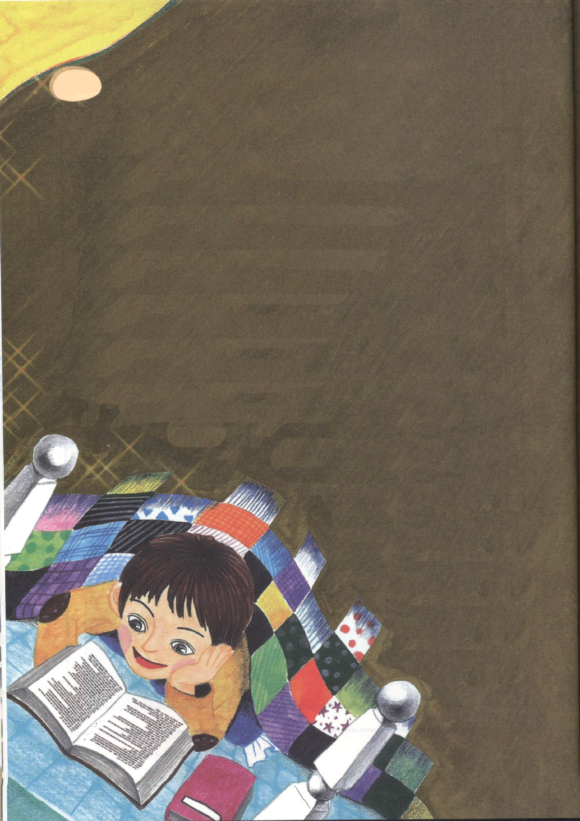
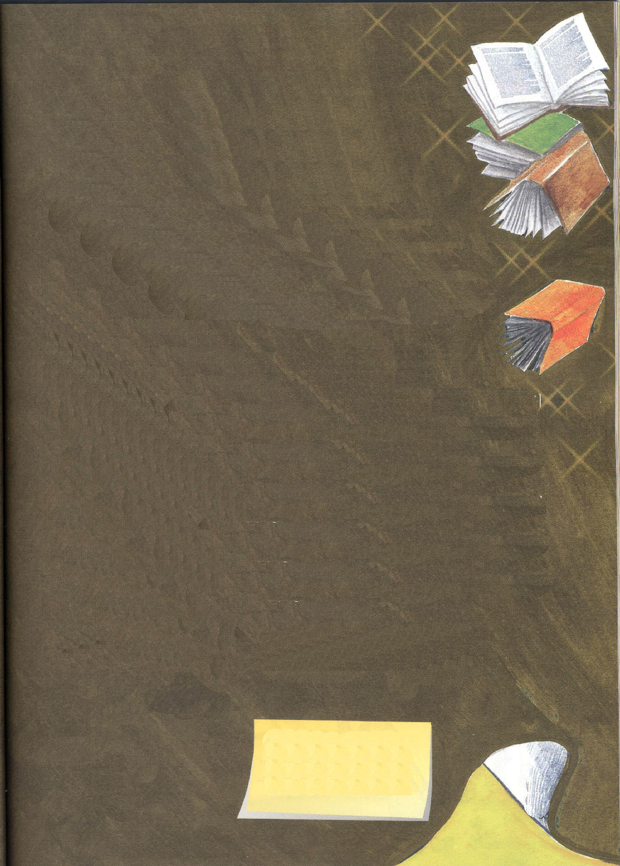

16日
（土）

「ダイジ、ゲームをかえして。ぼくは、塾に行かなくちゃならないから。
はやく、かえしてよ」
「少しだけ、もうちょっとしたら、勝てるのに。待ってよ」
シンジは、ダイジの手からゲーム機をひったくった。
「もう! ゲーム一つで・・・」
ダイジは言った。
「それじゃ、買ってと言ったらいいじゃん!」
シンジは背中を向けて出て行ってしまった。
家に帰ったダイジは、服もきがえないまま、そのままベッドに横になって
しまった。天井を見ていたら、さっきしていたゲームを思い出した。
「もう、いいや!」
ダイジは電気を消そうとして、ひっくりかえってしまった。
その時、何か手にあたった。
「なんだろう?」
「ダイジは、ベッドの下に落ちたものを
拾い上げた」
「ナルニヤ国物語? ナルニヤって、
映画とにている内容なのかな。
『ライオンと魔女』なら
映画にしたものと同じだ」

ダイジは本の最初のページを開いた。そしてぱっと読み始めた。
「ダイジ! なんど呼んでも返事しないの？ご飯だって
言ったのに聞こえないの」
ダイジはぱっと起きあがってママを見た。
「聞こえなかったんだ。まだご飯を食べる時間じゃないでしょう。
家に帰ってきて30分もたってないのに…」
「なに言ってるの。あなたが部屋に入って、出てこなくて
２時間以上もたっているのに」
「ほんとう？」
「そうよ。はやく出てきてご飯を食べなさい」
ダイジは、ママの話を信じられなかった。本をそんなに読んでも
いないのに、そんなに時間が早く過ぎるのかということだ。
ダイジは、食卓に座って、パパにこの話をした。
パパは、うれしそうな笑顔をみせながた言った。
「C.S.ルイスが書いた本を読んでいるんだな。聖書を土台に
書いた童話が、まさにおまえが読んでいるその本だ。その本は
ぜんぶで七冊あるんだよ。みな読んでみて、パパと読書フォーラムを
してみよう。パパは福音の観点で話をしよう」
「うん、わかった! でも、パパ。世の中に、こんなに本がおもしろいとは
知らなかったよ。それで『本、本、本、本を読もう!』って人々が
言うんだね」
「そうなんだよ。ハハハ」
パパはダイジの頭をさっとなでて、力強く笑った。

❁定刻祈りの点検：
昼12時□
―教会のために祈りましょう。
夜9時□
―RUTCのために祈りましょう

